附件1
安徽省、六安市教育信息技术研究课题
2025年度选题指南

本阶段课题研究的核心目标是全面深入贯彻党的教育方针，落实立德树人根本任务，遵循教育规律，利用教育技术赋能教育管理与教育教学，更新教育理念，变革教育方式，深入推进教育技术与教育教学的融合创新发展，为加快我省教育现代化和教育强省建设提供战略性、前瞻性和有效性支撑。主要内容包括探索教育装备建设创新模式、教育数字化转型、智慧教育环境构建、数字资源开发、人工智能应用、教育教学模式变革以及新时代教育评价改革机制与实践。重点关注师生数字素养和科创水平提升，注重培育和推广教育装备、教育信息技术研究成果，以装备现代化和教育数字化助力教育高质量发展。课题指南分为方向性条目和专题项目条目两类。方向性条目只规定研究领域和方向，申请人根据条目自行设计具体题目。专题条目相对聚焦，申请人可根据相关内容，从不同视角、采用不同研究方法，结合实际情况进行选题，并进一步细化、分解与完善，自拟题目进行申报。申请课题名称应科学严谨、简明规范，避免引起歧义或争议。
- 方向性条目
- 教育数字化促进乡村教育振兴研究
- 教育数字化背景下教学改革与创新实践研究
- 国家智慧教育公共服务平台创新应用研究
- 教育数字化资源建设与应用研究
- 教育数字化人才队伍建设研究
- 人工智能（AI）赋能教育教学改革研究
- 智能技术赋能“家校（园）社”共育研究
- 新质教学力/学习力培育与发展研究
- 数智赋能学生心理健康教育实践研究
- 教育装备建设与应用（管理）研究
- 专题项目条目

专题1：数字化学习环境建设与应用研究
基于学习空间的减负提质增效研究；基于学习空间的学科教学策略/模式研究；基于5G/区块链/AR（VR、MR）技术的教学活动设计与实践研究；公共场馆支持下的青少年积极价值观培育研究；数字技术支持下书香校园建设与应用研究；中小学数字化阅读空间构建与实践研究；中小学智慧图书馆建设与应用研究；AI支持下的学科教具设计与应用研究；AI支持下的学科教学场景设计与应用研究；中小学教师智能备课系统开发与应用研究；基于教育专网的混合式教学环境建设与实践研究；教育数据平台建设与精准教学服务研究；新技术支撑的互动教学环境构建与应用研究；中小学人工智能教学环境建设与应用研究。

专题2：数字化学习资源开发与应用研究
公共服务平台支持下的自主学习资源开发与应用研究；基于国家中小学智慧教育平台的优质资源共享/师生数字素养提升/家校共育策略研究；优质数字教育资源开发、应用、共享机制研究；区域/校本/边远农村地区数字资源建设与应用研究；“互联网+”背景下城乡优质教育资源共建共享路径研究；“双减”政策背景下学科线上作业设计与管理研究；智慧课堂模式下提升作业实效性的策略研究；智慧课堂环境下的混合式学习案例设计与应用研究；技术支持下的阅读活动案例设计与应用研究”；幼儿数字化游戏活动案例设计与实践研究；数字实验教学精品课例开发与应用研究；学科短视频教育资源开发与应用研究；中小学数字教学资源供给与应用路径研究；学科知识点微课资源开发与精准推送研究；中小学虚拟实验资源开发与探究式教学实践研究；数字教材二次开发与课堂深度应用路径研究；跨学科主题学习数字资源开发与应用研究；基于核心素养的在线课程资源设计与应用研究；皖北教育振兴背景下数字化教育资源共建共享机制研究；校本化数字资源支持差异化教学策略研究；五育融合背景下跨学科主题教育资源开发与应用研究；中小学生人工智能教学资源设计、开发、建设与应用研究。

专题3：教育数字化管理与评价研究
智能技术赋能的学校教育评价改革研究；教师数字素养及数字化教学能力提升策略研究；教师数字素养评价体系及培养策略研究；基于大数据的课堂评价模式及应用研究；智能技术支持下的中小学生阅读行为分析研究；技术支持下的师生心理健康状况监测及干预研究；AI赋能中小学综合评价改革研究；数字化转型背景下评价量规设计与应用研究；学校智能化管理路径与效果研究；学科智能评测系统开发与应用路径研究；人工智能支持下的学生课堂表现智能评价与分析研究；人工智能支持下课堂师生行为评价体系构建与引导机制研究；数字化背景下网络安全/数据安全/信息安全技术与机制保障策略研究，人工智能教育应用风险与治理研究。

专题4：数智技术赋能教育变革路径研究
大数据支持下区域教育决策科学化、精准化实践研究；智能技术支持下教联体模式构建与应用研究；乡村教育振兴背景下农村学校“专递课堂”教学实践研究；信息技术支持下“区域协同教研”行动研究；智能技术支持乡村教师队伍建设研究；人工智能+教师队伍建设机制研究；数智技术支持下的跨学科学习活动设计研究；数字时代教师社群协作研修实践研究；“双线混融”背景下教师数字素养培育的校本实践研究；“互联网+”背景下校际协同教学机制研究；“互联网+”背景下集团化办学模式研究；人工智能支持下的智能选课、排课与走班管理实践研究；智能技术支撑下中小学课后服务实践研究；教育数字化助力“双减”政策落实的实践研究；人工智能+背景下的精准学习干预研究；人工智能支持下精准扶智的模式/策略研究；生成式人工智能支持课堂教学模式变革研究；信息技术支持下实验教学队伍建设与能力提升研究；基于机器学习的学情诊断与精准教学实践研究；中小学学科知识图谱构建与智能导学应用研究；基于人工智能技术的教、学、练、测、评一体化实践研究。

专题5：信息技术与学科深度融合研究
教育数字化转型背景下教与学模式变革研究；基于智慧课堂的教学设计与实施研究；智慧学校环境下数据采集、分析与评价研究；网络空间环境下的思政课程一体化体系建构研究；数字化环境下“大单元”教学改革研究；线上线下混合教学模式构建与应用研究；人工智能+教育背景下中小学实验教学实践研究；人工智能时代学生劳动素养培育路径研究；信息技术支持下的整本书阅读/分级阅读/绘本阅读策略研究；利用生成式人工智能优化教学设计研究；中小学AI辅助作文批改与教学反馈系统构建研究；基于大模型的学科答疑机器人教学应用研究；智能语音技术支撑的英语听说教学实践研究；AI辅助个性化练习系统设计与应用研究；AI虚拟实验平台构建与应用研究；人工智能支持的中小学美育课程开发研究；智能题库系统在学科分层教学中的应用研究；AI图像识别技术支持中小学科学探究活动设计与实践研究；人工智能赋能中小学编程教学实践研究；AI支持的中小学跨学科项目式教学案例研究。

专题6：教育技术装备配置、管理与应用研究
区域/学校教育装备发展规划和推进策略研究；学科专用教室建设和应用研究；实验室建设与应用研究；实验安全管理研究；教育教学环境装备绩效评价研究；数字化音乐/美术教室建设与应用研究；图书馆（室、角）建设管理与应用研究；区域内中小学教育技术装备运维服务机制研究；综合实验室/创新实验室/创客空间的建设与应用研究；数字化实验室建设与应用研究；数字化环境下中学理化生实验教学研究；数智技术支持下的学科实验教学应用课例研究；劳动教育装备保障与实施研究；自制教具/学具的设计与应用研究；新型教学空间智能环境构建与教学模式变革；教育装备全生命周期管理模式创新研究；基于物联网的校园装备智能运维系统开发研究；STEAM环境装备建设与应用效果评估研究；教育装备应用数据采集与效益评价体系构建研究；装备资源共享平台建设与城乡协同机制研究。

附件2
 |  | 六安市2025年教育信息技术研究课题申报汇总表
 |  | 单位（盖章）： 填表人： 联系电话： 日期： 年 月 日
序号 | 县（区） |  | 课题名称 | 学段 | 申请单位 | 课题  负责人 | 课题负责人  单位名称 | 负责人  联系电话 | 课题组成员 | 皖教云  平台账号 | 备注
1
2
3
4
5
6
7
...
 |  | 填表说明：1.使用Excel填写本表；2.特殊情况应在备注中注明，如“无平台账号”；3.“皖教云平台账号”为课题组第一负责人上传资料的皖教云账号；4.来自申请单位以外的课题组成员，应注明单位，如张三（XX学校）。

附件3

安徽省教育信息技术研究课题
申请•评审书

学科分类：
课题名称：
课题负责人：
申请单位：
填表日期：

安徽省电化教育馆 制
2025年

申请者的承诺与成果使用授权

一、本人自愿申报安徽省教育信息技术研究规划课题。本人认可所填写的安徽省电化教育馆全省教育信息技术研究规划课题申请·审批书为有约束力的协议，并承诺对所填写的课题申请·审批书所涉及各项内容的真实性负责，保证没有知识产权争议。同意省课题办有权使用课题申请·审批书所有数据和资料。课题申请如获准立项,在研究工作中，接受省课题办及其委托部门的管理，并对以下约定信守承诺：
1．遵守相关法律法规。遵守我国《著作权法》和《专利法》等相关法律法规。遵守我国政府签署加入的相关国际知识产权规定。遵守《全国教育技术研究规划课题管理办法（修订）》及相关实施细则的规定。
2．遵循学术研究的基本规范。科学设计研究方案，采用适当的研究方法，如期完成研究任务，取得预期研究成果。
3．尊重他人的知识贡献。客观、公正、准确地介绍和评论已有学术成果。凡引用他人的观点、方案、资料、数据等，无论曾否发表，无论是纸质或电子版，均加以注释。凡转引文献资料，均如实说明。
4．恪守学术道德。在研究过程中，不以任何方式抄袭、剽窃或侵吞他人学术成果，杜绝伪注、伪造、篡改文献和数据等学术不端行为。在成果发表时，不重复发表研究成果。在成果分享时，对课题主持人和参与者的各自贡献均在成果中以明确方式标明。在成果署名时，不侵占他人研究成果，不在未参与研究的成果中挂名，不为未参与研究工作的人员挂名。
5．维护学术尊严。保持学者尊严，增强公共服务，维护社会公共利益。维护安徽省教育信息技术课题声誉，不以课题名义牟取不当利益。
6．遵循科研规范。课题研究名称、课题研究组织、研究主体内容、研究成果形式与课题申请书和立项通知书相一致。若有重要变更，向省课题办提出书面申请并征得同意。
7．明确课题研究的性质。遵守研究成果先鉴定后发表的要求。发表时在成果文本封面显著位置标明“安徽省教育信息技术研究课题（课题批准号：XXXX）成果”字样，课题名称和类别层级应与课题通知书相一致。涉及政治、宗教、军事、民族等问题的研究成果，经省课题办同意后方可公开发表。
8．标明课题研究的支持者。以明确方式标明为课题研究做出重要贡献的非课题组个人和集体。
9．正确表达科研成果。按照《国家通用语言文字法》规定，规范使用中国语言文字、标点符号、数字及外国语言文字。
二、作为课题研究者或主要承担者，本人完全了解省课题办的有关管理规定，完全意识到本声明的法律后果由本人承担。特授权省课题办，有权保留或向国家有关部门或机构报送课题成果的原件、复印件、摘要和电子版;有权公布课题研究成果的全部或部分内容，同意以影印、缩印、扫描、出版等形式复制、保存、汇编课题研究成果，允许课题研究成果被他人查阅和借阅;有权推广科研成果，允许将课题研究成果通过内部报告、学术会议、专业报刊、大众媒体、专门网站、评奖等形式进行宣传、试验和培训。

课题组负责人（签字）：

年 月 日

填 表 说 明

一、请按安徽省电化教育馆《安徽省教育信息技术研究课题管理办法（试行）》的有关规定及相关实施细则，以计算机文本格式，如实准确填写各项内容。
二、申请书须经课题负责人所在单位审核，承诺提供研究条件、经费保障和课题管理职责并签署明确意见并加盖公章。
三、本表各项签名处应手签，盖章处应为红章。
四、若有其他不明问题，请与本市课题办（部门）或省课题办联系咨询。
五、省课题办联系方式：
联系人：陈静
电话：0551-62829335
邮箱：350354425@qq.com
地址：合肥市长江西路77号安徽省电化教育馆课题办
邮编：230061
一、数据表
课题名称
关键词
课题负责人姓名 |  |  |  | 性别 |  |  |  | 出生年月 |  | 年 月 日
专业职务 |  |  |  | 行政职务 |  |  |  | 身份证号码
学历（学位） |  |  |  |  |  |  |  | 研究专长
电子邮箱 |  |  |  |  |  |  |  | 手机号码
单位通讯地址 |  |  |  |  |  |  |  | 邮政编码
课题负责人姓名 |  |  |  | 性别 |  |  |  | 出生年月 |  | 年 月 日
专业职务 |  |  |  | 行政职务 |  |  |  | 身份证号码
学历（学位） |  |  |  |  |  |  |  | 研究专长
电子邮箱 |  |  |  |  |  |  |  | 手机号码
单位通讯地址 |  |  |  |  |  |  |  | 邮政编码
课题组成员（不超过10人）
姓名 | 出生年月 | 性别 | 专业  职务 |  | 研究  专长 |  | 承担任务 |  | 学历学位 |  | 工作单位
预期成果 |  | A.专著B.译著C.论文集D.研究报告  E.工具书F.电脑软件G.其他 |  |  |  |  |  |  | 预计  完成时间 |  | 年 月
二、负责人和课题组成员近三年来与本课题有关的重要研究成果
（提供相关证书、证明扫描件附后）
成 果 名 称 | 著作者 | 成果形式 | 发表刊物或出版单位 | 发表出版时间

三、负责人和课题组成员近五年承担的重要课题研究
（提供相关证书、证明扫描件附后）
课 题 名 称 | 课题类别 | 批准时间 | 批 准 单 位 | 完成情况

四、课题设计论证
·选题依据：国内外相关研究的学术史梳理及研究动态，本课题相对于已有研究的独到学术价值和应用价值等。
·研究内容：本课题核心概念的界定、研究目标、主要研究内容（框架思路）、研究对象、重点难点等。
·思路方法：本课题的基本研究思路、研究方法、研究计划。
·创新之处：在理论或实践、研究方法等方面的特色和创新。
·预期成果：主要成果、成果形式、成果推广及预期社会效益等。（略写）
·参考文献：开展本课题研究的主要中外参考文献。（略写）
·限7000字内

五、完成课题的可行性分析
·课题负责人的主要学术简历，前期相关研究成果、核心观点及社会评价等。
·主要参加者的学术背景和研究经验、组成结构（如职务、专业、研究专长、年龄等）。
·完成课题的保障条件（如研究资料、实验仪器设备、研究经费、研究时间及所在单位条件等）。

六、预期研究成果
主 要 阶 段 性 成 果
序号 | 研究阶段  （起止时间） | 阶 段 成 果 名 称 | 成果形式 | 负责人
年 月
----------
年 月
年 月
----------
年 月
年 月
----------
年 月
年 月
----------
年 月
年 月
----------
年 月
年 月
----------
年 月
年 月
----------
年 月
年 月
----------
年 月
最 终 研 究 成 果 （ 限 报 3项，其中必含研究报告 ）
序号 | 完成时间 | 最 终 成 果 名 称 | 成果形式 | 负 责 人
 | 年 月
 | 年 月
 | 年 月

七、推荐人意见
不具有副高级以上（含）职称的申请人，须由两名具有副高级及以上专业技术职务的专家推荐（专家职称证书扫描件可附后）。推荐人须如实介绍课题负责人的科研态度、专业水平、科研能力和科研条件，并说明该课题取得预期成果的可能性，并承担信誉保证。
第一推荐人姓名: |  | 专业职务: |  | 研究专长:
工 作 单 位: |  | 填写日期: |  | 推荐人签章:
意见:

第二推荐人姓名: |  | 专业职务: |  | 研究专长:
工 作 单 位: |  | 填写日期: |  | 推荐人签章:
意见:

八、课题申请单位意见
本单位完全了解省课题办的有关管理规定，完全意识到本声明的法律后果由本单位承担。证明课题负责人之申请书所填写的内容完全属实，该课题负责人和参加者的政治素质和业务能力适合承担该课题的研究工作；本单位能够提供完成该课题所需的时间和条件；本单位同意承担该课题的管理职责和信誉保证。
（公 章）：
课题申请单位负责人签名：

年 月 日
附件4

安徽省教育信息技术研究课题

课题设计论证活页

说明：
- 活页仅供隐名评审使用，课题名称要与《申请·评审书》一致。
- 正文中不得出现申请人和课题组成员的姓名、单位名称等信息，统一用xxx、xxxxx代表。活页正文中不能填写成果作者、发表刊物或出版社名称等信息。活页正文的文字表述中不得直接或间接透露个人相关信息或背景资料。否则，取消参评资格,不进入评审程序。

课题名称：
内容提示：
·选题依据：国内外相关研究的学术史梳理及研究动态，本课题相对于已有研究的独到学术价值和应用价值等。
·研究内容：本课题核心概念的界定、研究目标、主要研究内容（框架思路）、研究对象、重点难点等。
·思路方法：本课题的基本研究思路、研究方法、研究计划。
·创新之处：在理论或实践、研究方法等方面的特色和创新。
·预期成果：主要成果、成果形式、成果推广及预期社会效益等。（略写）
·参考文献：开展本课题研究的主要中外参考文献。（略写）
·限7000字内
- 与本课题无关的成果等不能作为前期成果填写。

附件5

安徽省教育信息技术研究课题

完成课题的可行性分析活页

说明：
1.活页仅供隐名评审使用，课题名称要与《申请·评审书》一致。
2.正文中不得出现申请人和课题组成员的姓名、单位名称等信息，统一用xxx、xxxxx代表。活页正文中不能填写成果作者、发表刊物或出版社名称等信息。活页正文的文字表述中不得直接或间接透露个人相关信息或背景资料。否则，取消参评资格,不进入评审程序。
3.与本课题无关的成果等不能作为已取得的相关研究成果填写。

课题名称：

内容提示：
·课题负责人的主要学术简历，前期相关研究成果、核心观点及社会评价等。
·主要参加者的学术背景和研究经验、组成结构（如职务、专业、研究专长、年龄等）。
·完成课题的保障条件（如研究资料、实验仪器设备、研究经费、研究时间及所在单位条件等）。
附件6
安徽省教育信息技术研究课题管理系统
立项申报
【课题负责人操作手册】

本手册为课题负责人查看立项申报通知及上传课题相关材料提供功能操作说明。
课题第一负责人登录“皖教云”平台（网址：http://www.ahedu.cn/#/），在首页“管理中心-安徽省教育课题管理”中进入安徽省教育课题管理系统，进入界面后，点击左上角切换为“安徽省教育信息技术研究课题管理系统”。
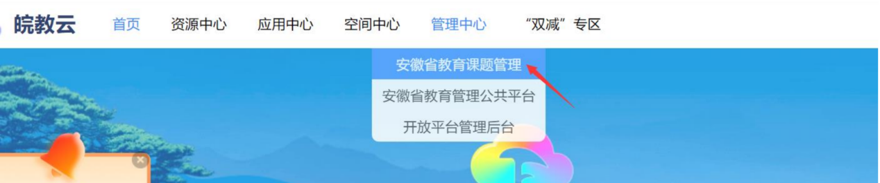
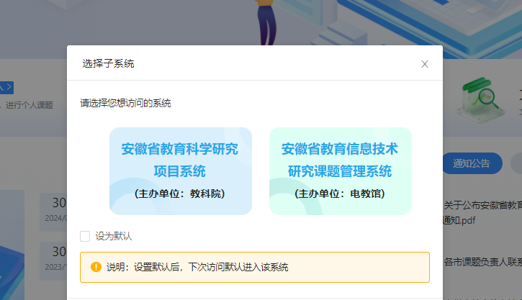
一、账号注册与审核
课题第一负责人与第二负责人：若无皖教云账号，需提前完成注册。
在编教师可直接注册并使用，注册地址：https://www.ahedu.cn/#/teacher。
非在编教师注册后需联系所在区县管理员审核。
教研员注册请联系省教科院韩伟光老师。
地市教育局用户创建请联系省电教馆王雪如老师。
二、账号基本信息核对
第一步，获取账号信息：登录皖教云平台，在顶部导航栏点击进入【空间中心-个人空间】。
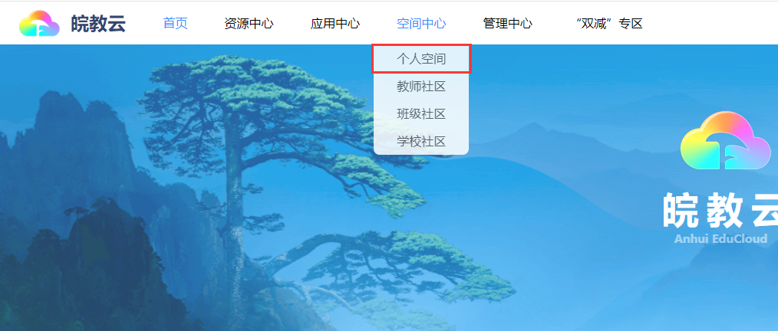
第二步，点击头像右侧【设置】按钮，记录账号及姓名信息（仅限第一负责人），将账号逐级上报，开通上传材料权限。注意：请勿提供手机号码作为账号信息。
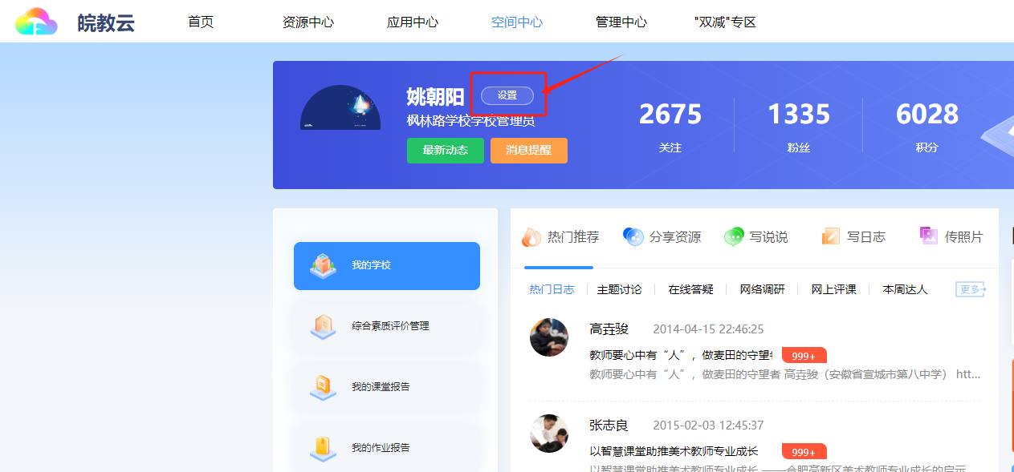
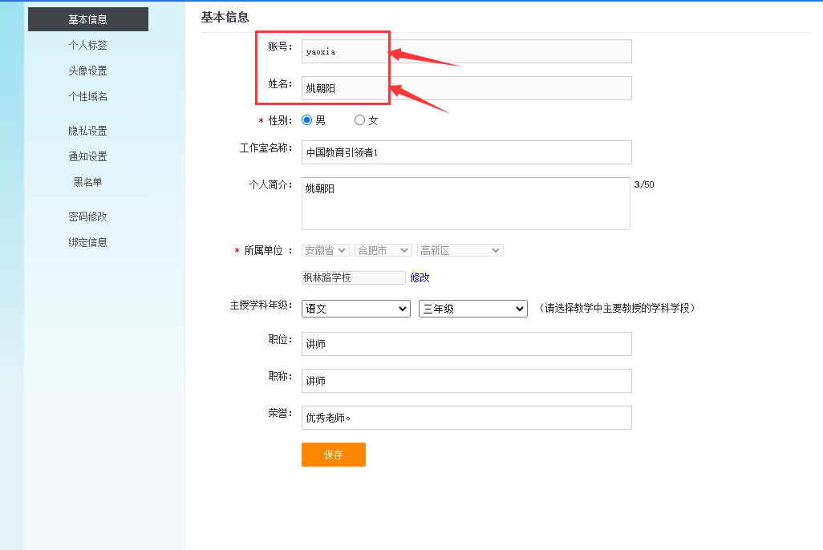
第三步，核实所属单位：查看所有课题组成员皖教云账号所属单位是否正确，课题申报时将默认以账号所属单位作为课题承担单位，且不可更改。
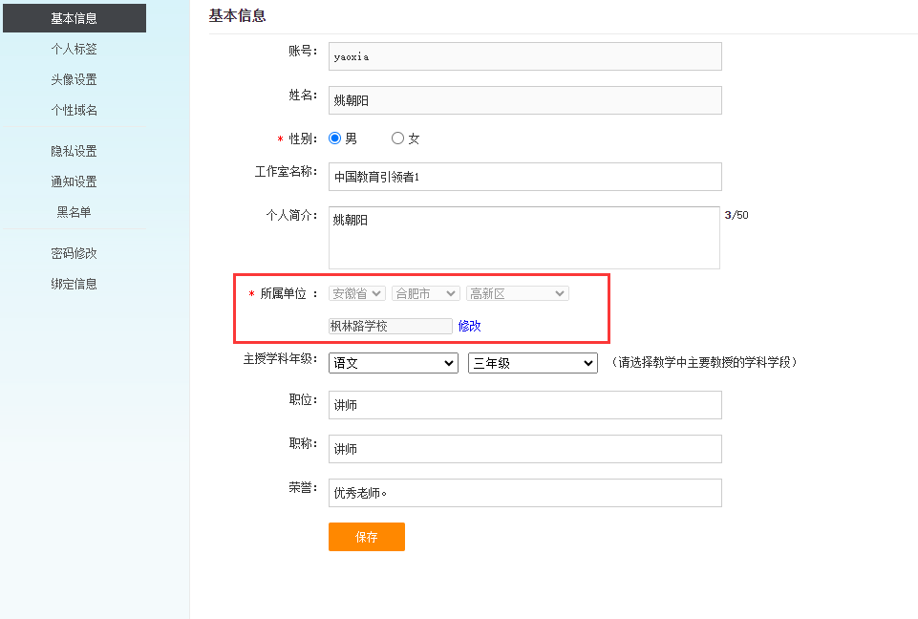
注意：如所属单位不正确，请参照完成单位信息更正：
①教师身份：请联系正确的学校管理员调整，调整操作说明参考https://www.ahedu.cn/#/preview?type=01&news_id=3743；
②教研员身份：请联系省教科院韩伟光进行修改；
③各地市教育局用户身份：请联系省电教馆王雪如进行修改。
三、立项申报通知查看
1.通知入口
入口一：首页【课题申报】栏目中点击需要申报的立项课题通知。
入口二：顶部导航【我的课题】—【课题申报通知】，查看所有申报指南及申报截止日期。
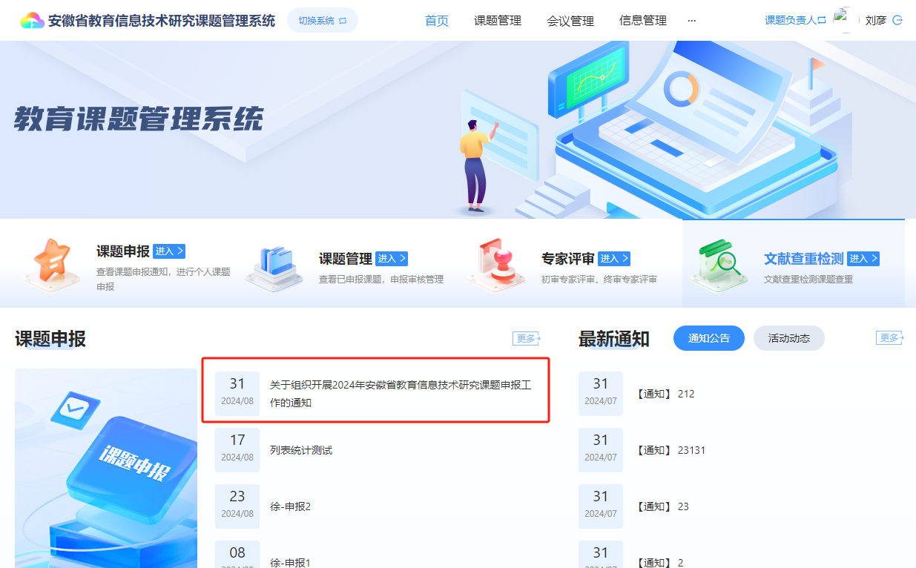
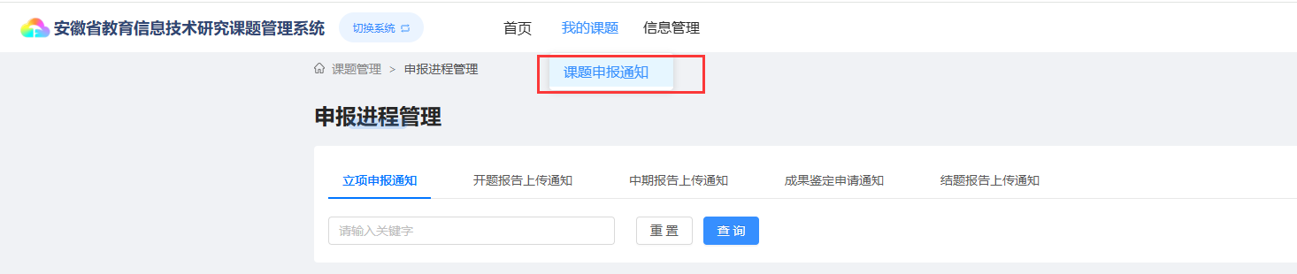
2.课题申报
（1）进入【课题申报通知】页面，注意相应课题指南名称，选择需要申报的指南点击查看，进入课题申报页面。
点击“关于组织开展2025年安徽省教育信息技术研究课题申报工作的通知”，进入申报页面。
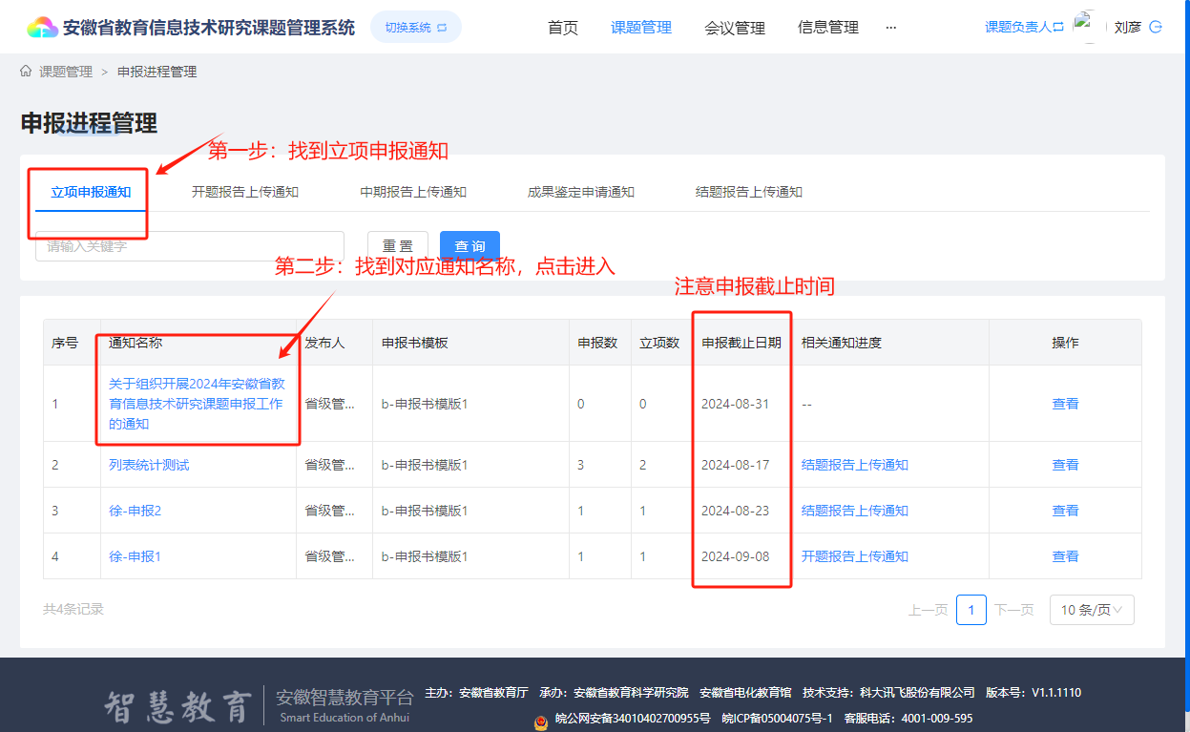
（2）立项申报详情查看与申报
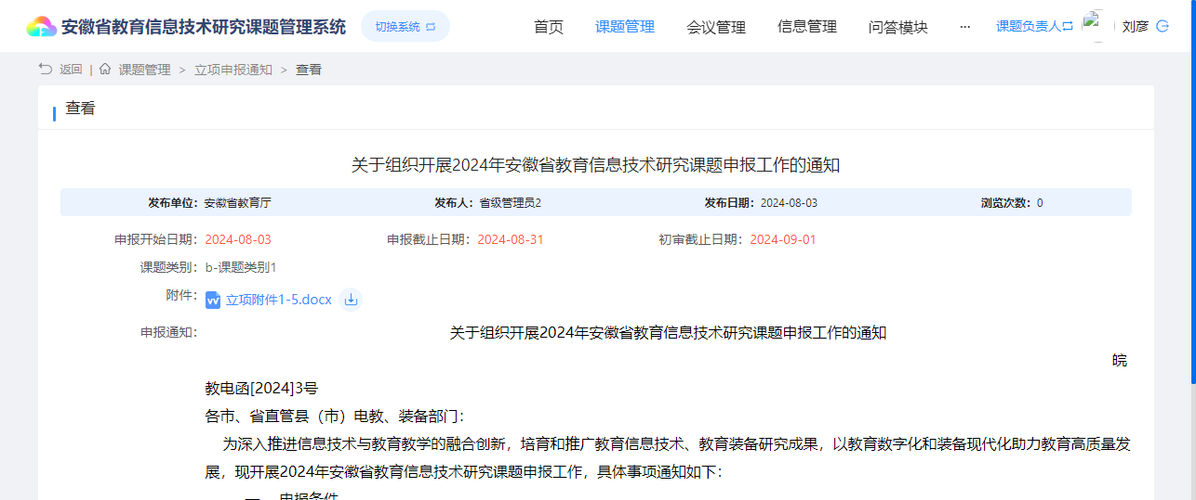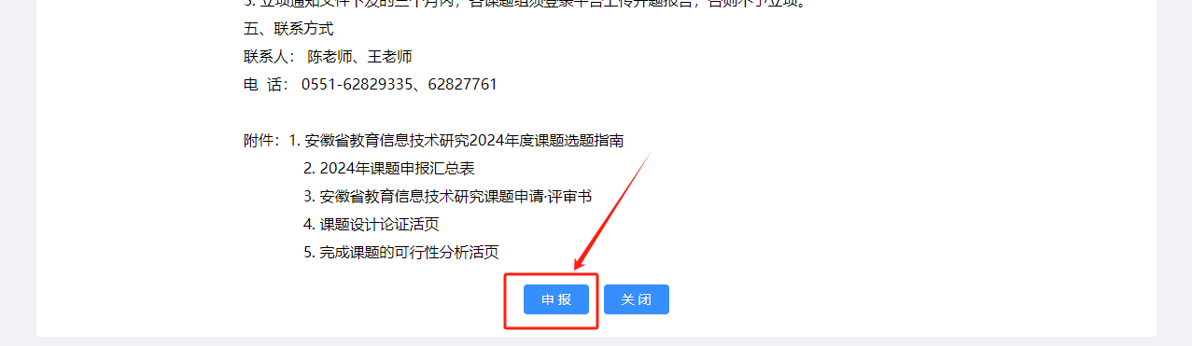
查看申报截止日期、初审截止日期及相关附件、模板。
点击页面底部【申报】按钮进入申报界面（若未显示按钮，请确认账号角色应为第一负责人或申报截止时间）。
若账号具有多重角色（如管理员/专家），需点击右上角切换至【课题负责人】角色后重新操作。
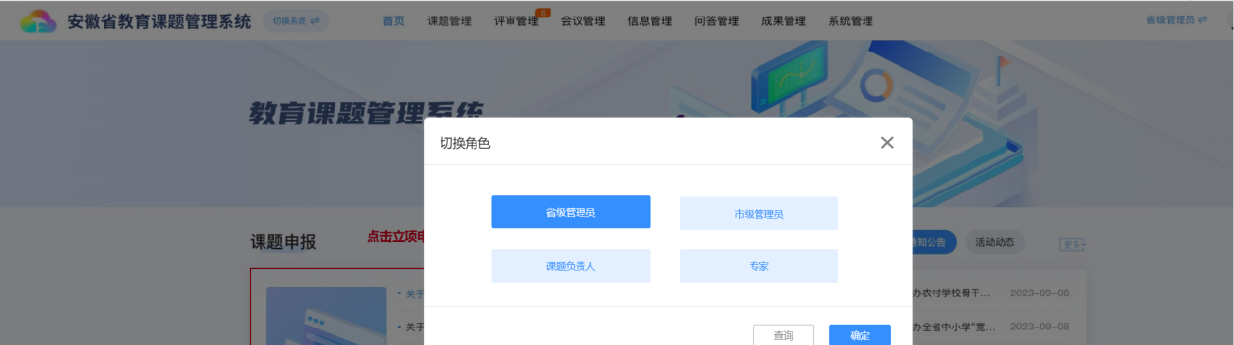
四、上传立项课题
1.填写申报信息
使用第一负责人账号登录系统，填写必填信息（课题名称：字符数小于40字）、添加第二负责人（须为安徽省内且已注册皖教云账号）及课题成员，上传相关材料后点击提交。
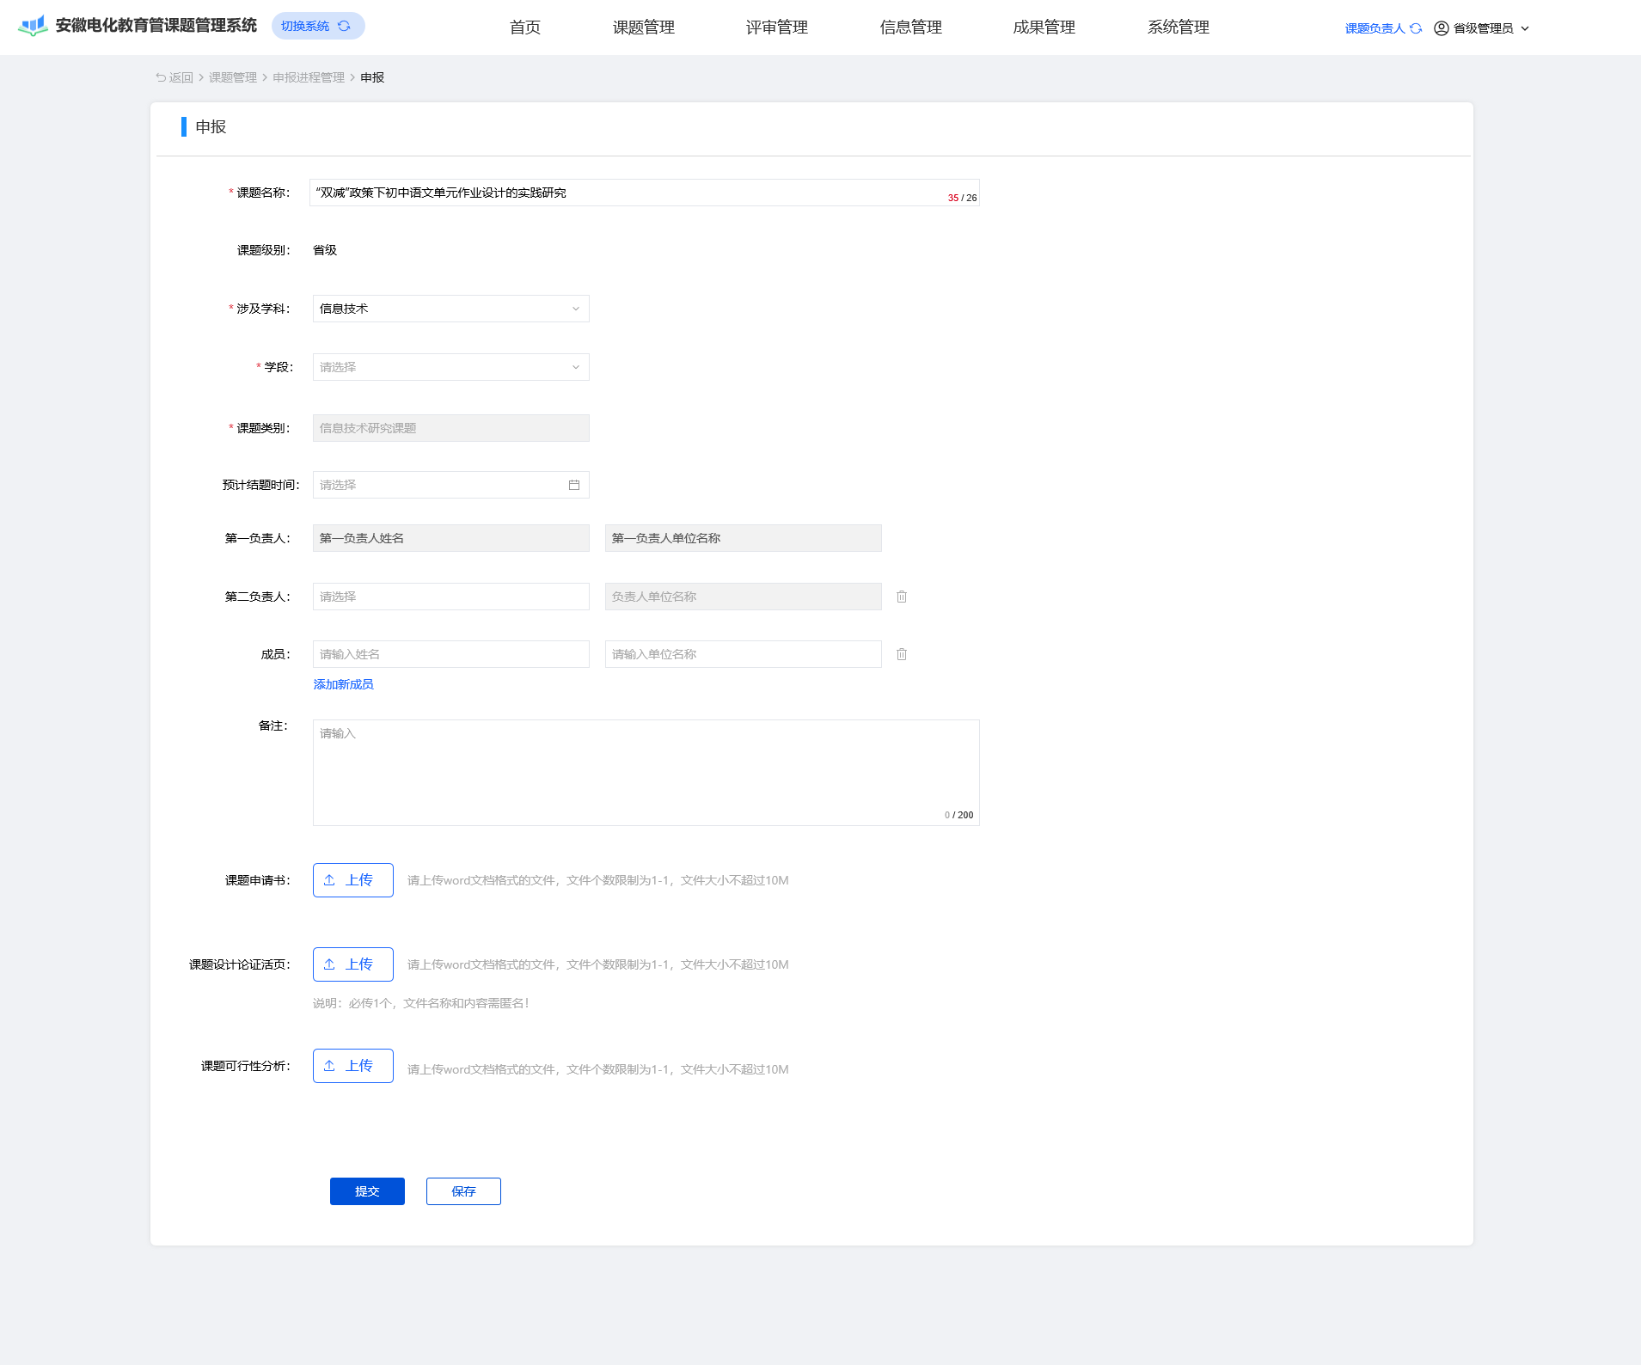
2.成员管理
添加第二负责人：点击第二负责人输入框，填写用户完整账号检索。
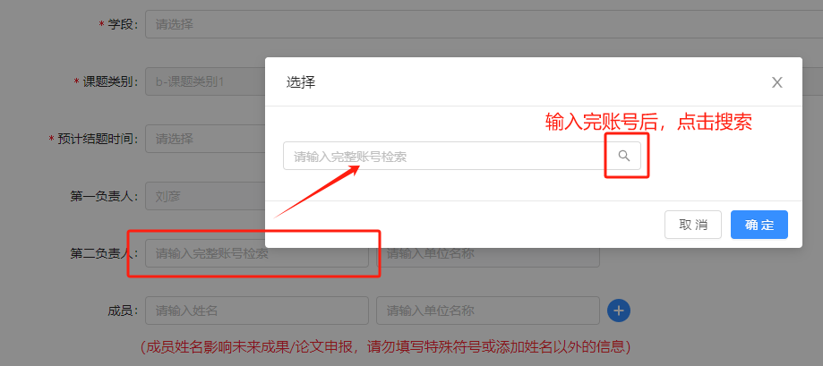
添加课题组成员：点击“添加新成员”或“”号增减人员，避免使用空格或顿号分隔，否则影响“立项通知书”等的生成。
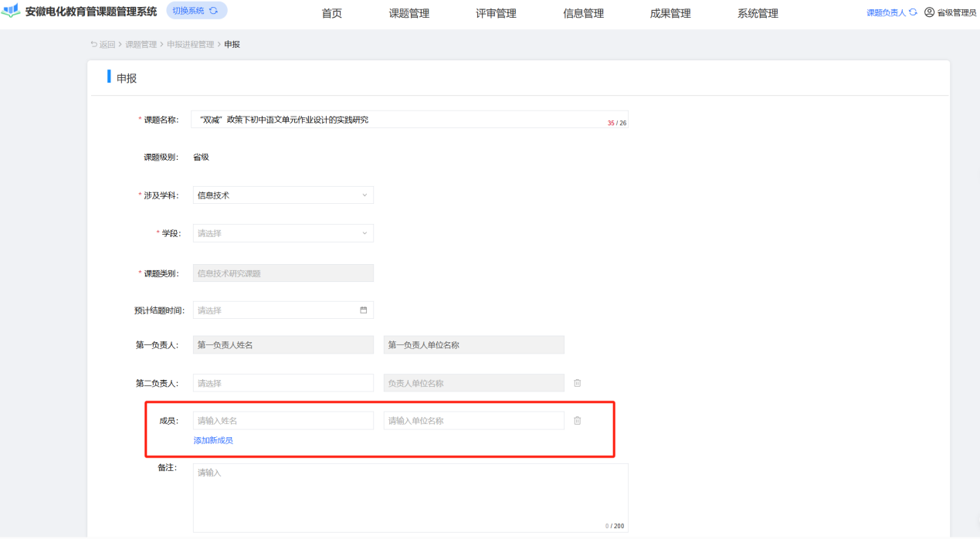
3.文件上传与提交
按要求上传相关文件后，点击【提交】完成申报。

五、已上传课题管理
（1）课题状态：点击【课题管理—课题列表】，查看已申报课题的状态（市级初审、省级初审、省级终审）。
（2）课题修改与撤销：市级初审前可点击【撤销】已申报的课题，在课题申报截止日期之后，【撤销】后无法重新申报课题。请谨慎操作！
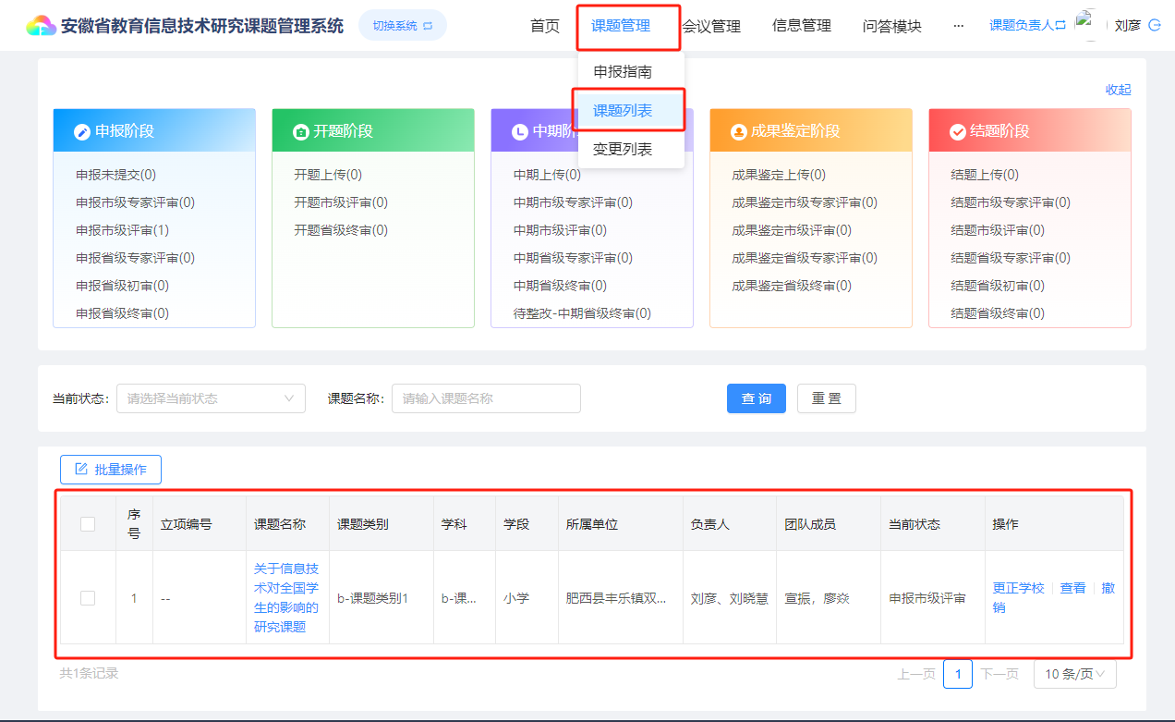
（3）所属单位信息更正：若第一负责人所属单位有误，需在市级初审前通过皖教云调整单位信息，并点击【更正学校】获取最新所属单位信息，点击确定后，完成变更更新。
（4）课题详情与资料上传：点击【查看】浏览课题详情，包括流程节点、审核记录等。
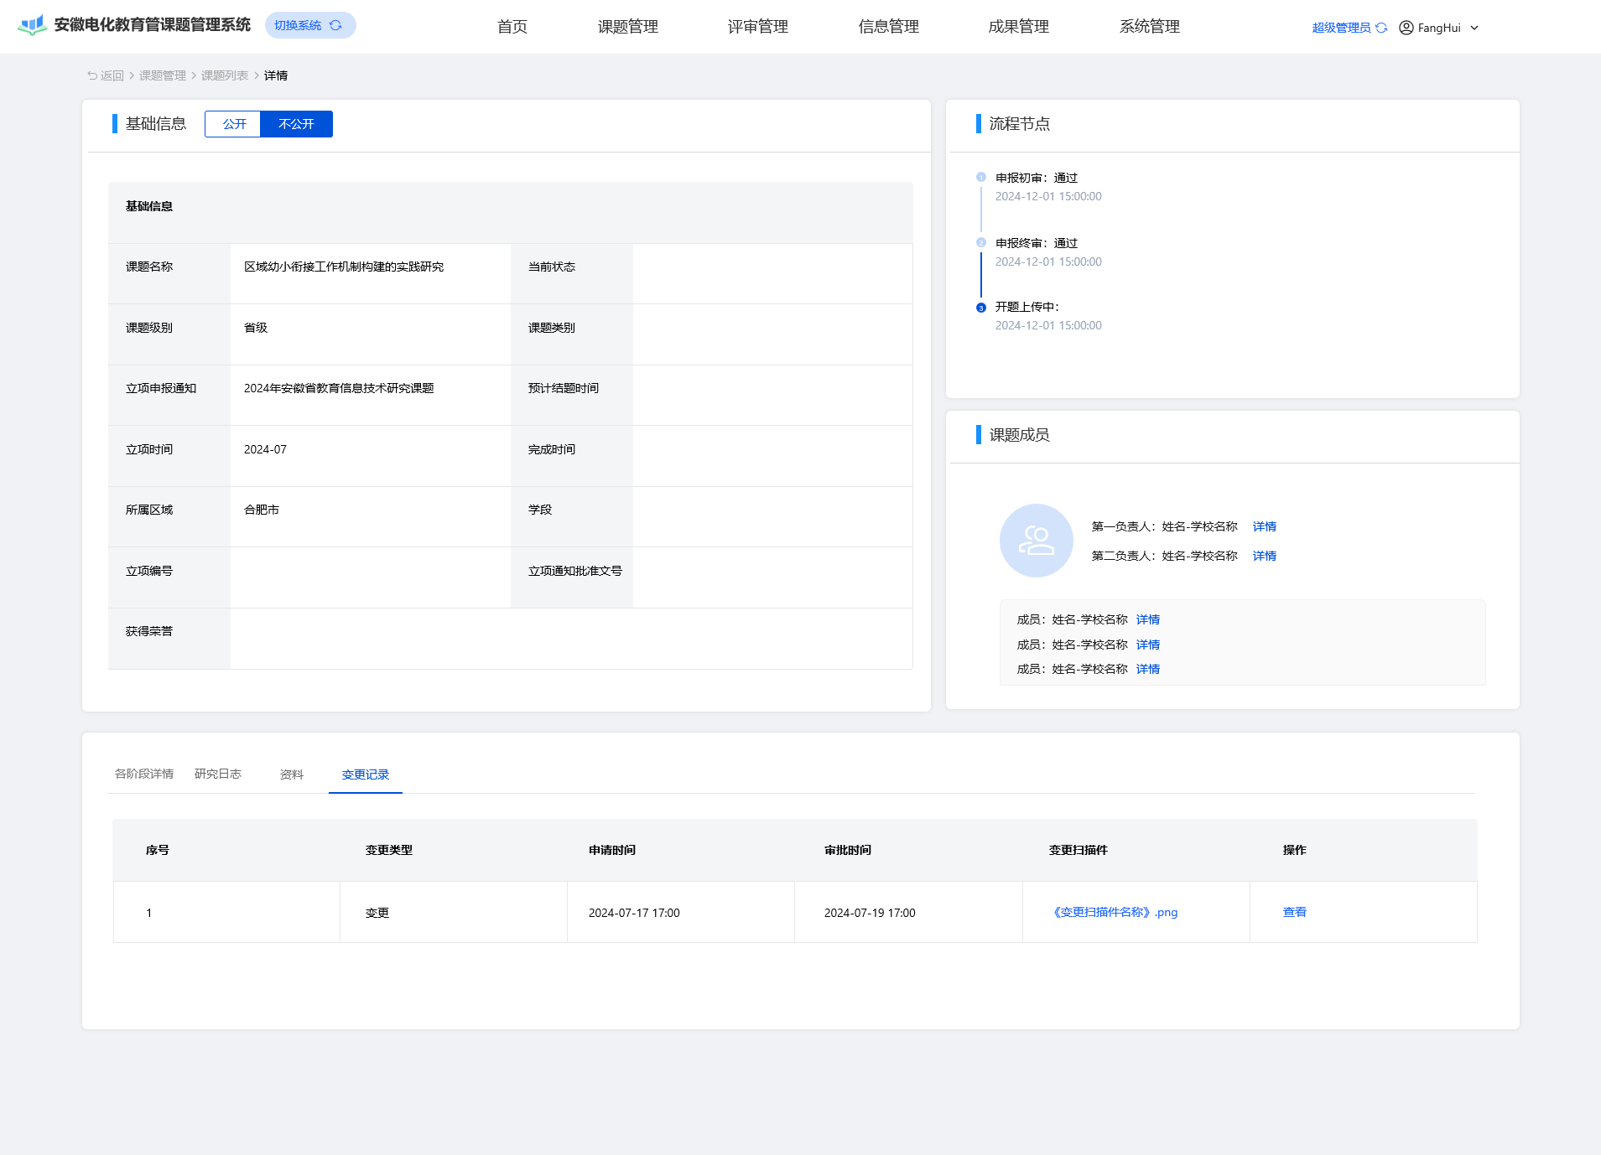
（5）课题研究过程阶段性成果可以在【资料】中上传记录。
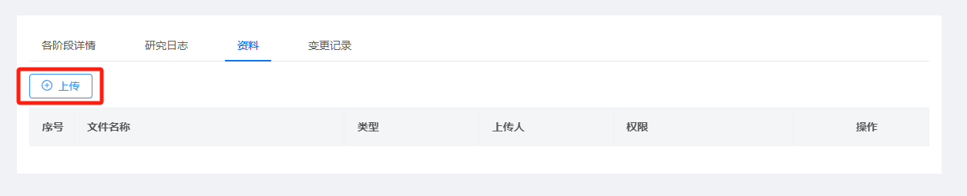
六、开题报告上传
省级管理员发布开题通知后，课题负责人可在【我的课题-我的课题列表】中点击【开题上传】，按要求提交开题材料。
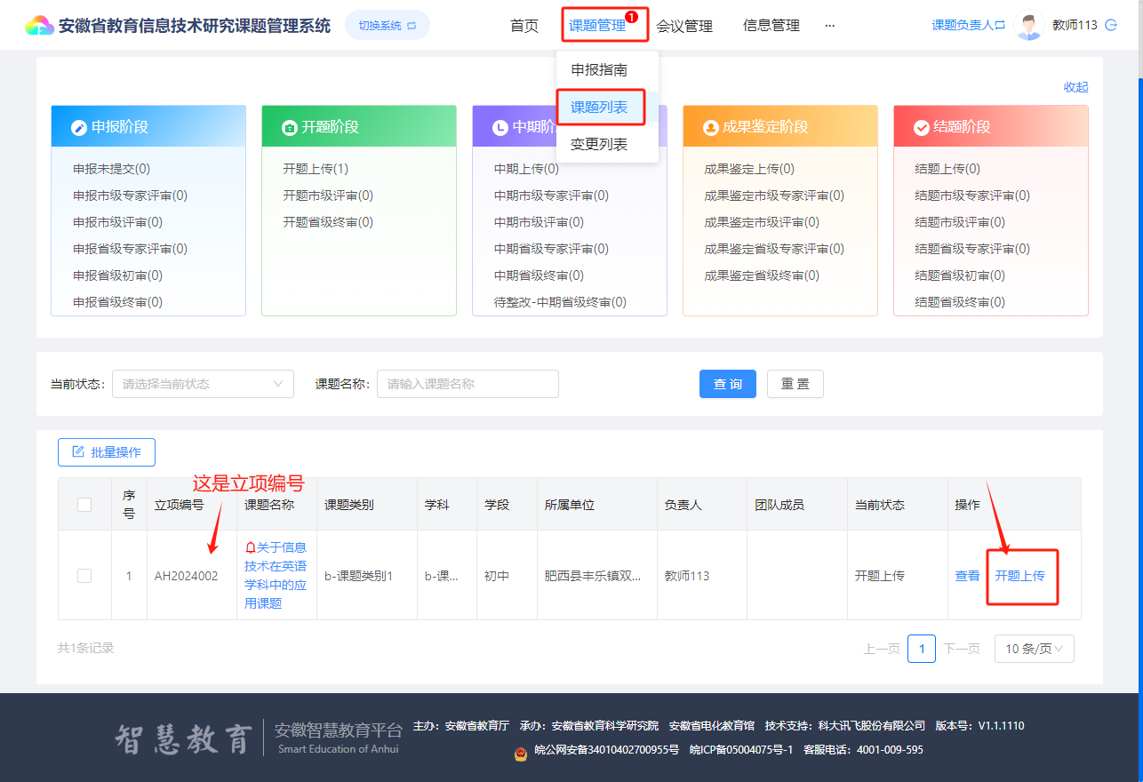
七、下载立项通知书
开题报告上传后，进入课题详情页面，在“各阶段详情-申报”中下载立项通知书。
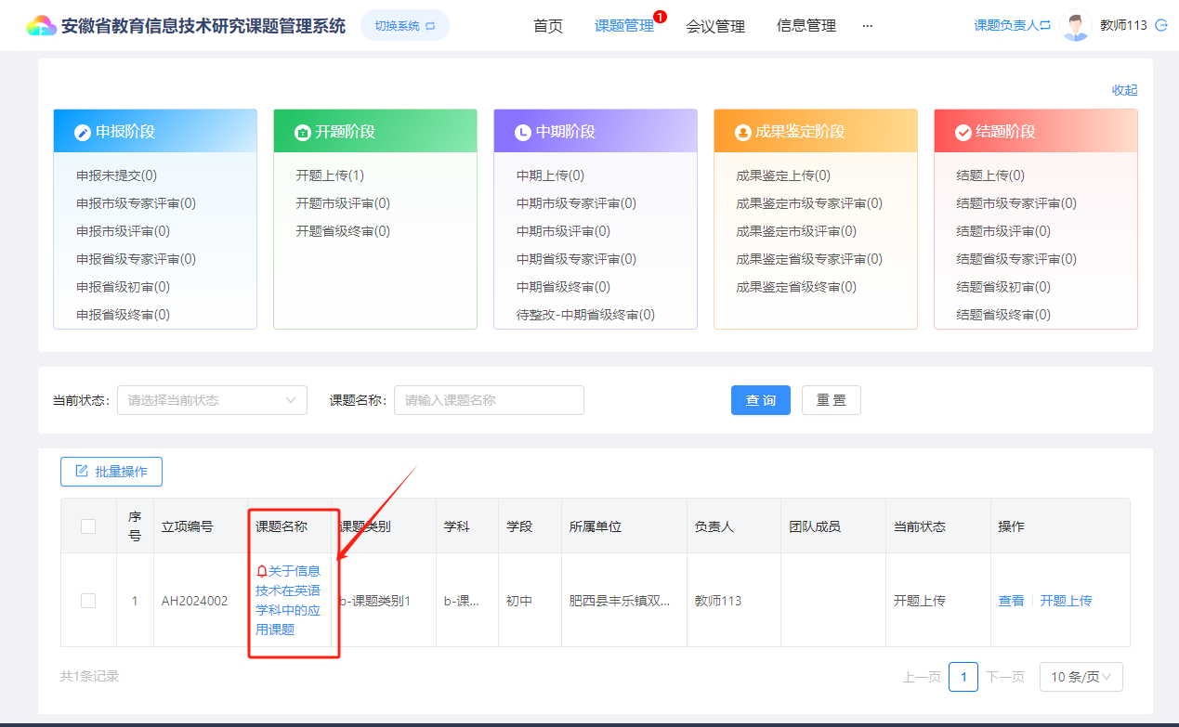
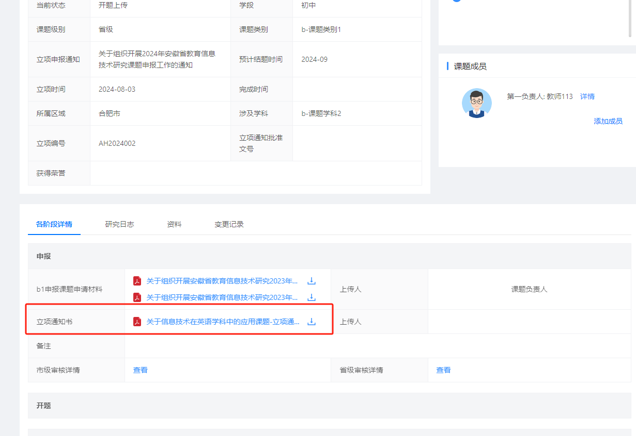
注意：严格按照申报截止时间完成操作，逾期系统将关闭相关功能。确保账号信息及所属单位准确无误，避免影响课题申报及审核流程。

附件7

六安市教育信息技术研究课题
申请•评审书

学科分类：
课题名称：
课题负责人：
申请单位：
填表日期：

六安市电化教育和教师发展中心 制

2025年

申请者的承诺与成果使用授权

一、本人自愿申报六安市教育信息技术研究课题。本人认可所填写的六安市教育信息技术研究课题申请·评审书为有约束力的协议，并承诺对所填写的课题申请·评审书所涉及各项内容的真实性负责，保证没有知识产权争议。同意市课题办有权使用课题申请·评审书所有数据和资料。课题申请如获准立项,在研究工作中，接受市课题办及其委托部门的管理，并对以下约定信守承诺：
1．遵守相关法律法规。遵守我国《著作权法》和《专利法》等相关法律法规。遵守我国政府签署加入的相关国际知识产权规定。遵守《全国教育技术研究规划课题管理办法（修订）》及相关实施细则的规定。
2．遵循学术研究的基本规范。科学设计研究方案，采用适当的研究方法，如期完成研究任务，取得预期研究成果。
3．尊重他人的知识贡献。客观、公正、准确地介绍和评论已有学术成果。凡引用他人的观点、方案、资料、数据等，无论曾否发表，无论是纸质或电子版，均加以注释。凡转引文献资料，均如实说明。
4．恪守学术道德。在研究过程中，不以任何方式抄袭、剽窃或侵吞他人学术成果，杜绝伪注、伪造、篡改文献和数据等学术不端行为。在成果发表时，不重复发表研究成果。在成果分享时，对课题主持人和参与者的各自贡献均在成果中以明确方式标明。在成果署名时，不侵占他人研究成果，不在未参与研究的成果中挂名，不为未参与研究工作的人员挂名。
5．维护学术尊严。保持学者尊严，增强公共服务，维护社会公共利益。维护六安市教育信息技术课题声誉，不以课题名义牟取不当利益。
6．遵循科研规范。课题研究名称、课题研究组织、研究主体内容、研究成果形式与课题申请书和立项通知书相一致。若有重要变更，向市课题办提出书面申请并征得同意。
7．明确课题研究的性质。遵守研究成果先鉴定后发表的要求。发表时在成果文本封面显著位置标明“六安市教育信息技术研究课题（课题立项号：LAXXXXXX）成果”字样，课题名称和类别层级应与课题通知书相一致。涉及政治、宗教、军事、民族等问题的研究成果，经市课题办同意后方可公开发表。
8．标明课题研究的支持者。以明确方式标明为课题研究做出重要贡献的非课题组个人和集体。
9．正确表达科研成果。按照《国家通用语言文字法》规定，规范使用中国语言文字、标点符号、数字及外国语言文字。
二、作为课题研究者或主要承担者，本人完全了解课题办的有关管理规定，完全意识到本声明的法律后果由本人承担。特授权市课题办，有权保留或向有关部门或机构报送课题成果的原件、复印件、摘要和电子版;有权公布课题研究成果的全部或部分内容，同意以影印、缩印、扫描、出版等形式复制、保存、汇编课题研究成果，允许课题研究成果被他人查阅和借阅;有权推广科研成果，允许将课题研究成果通过内部报告、学术会议、专业报刊、大众媒体、专门网站、评奖等形式进行宣传、试验和培训。

课题组负责人（签字）：

年 月 日

填 表 说 明

一、请按《安徽省教育信息技术研究课题管理办法》的有关规定及相关实施细则，以计算机文本格式，如实准确填写各项内容。
二、申请书须经课题负责人所在单位审核，承诺提供研究条件、经费保障和课题管理职责并签署明确意见并加盖公章。
三、本表各项签名处应手签，盖章处应为红章。
四、若有其他不明问题，请与课题办联系咨询。
五、市课题办联系方式：
联系人：宗晓丽
电话：0564-3370720
邮箱：ladjzx@163.com
地址：六安市电化教育和教师发展中心（六安一中东校区南门立德楼二楼）
邮编：237000
一、数据表
课题名称
关键词
课题负责人姓名 |  |  |  | 性别 |  |  |  | 出生年月 |  | 年 月 日
专业职务 |  |  |  | 行政职务 |  |  |  | 身份证号码
学历（学位） |  |  |  |  |  |  |  | 研究专长
电子邮箱 |  |  |  |  |  |  |  | 手机号码
单位通讯地址 |  |  |  |  |  |  |  | 邮政编码
课题负责人姓名 |  |  |  | 性别 |  |  |  | 出生年月 |  | 年 月 日
专业职务 |  |  |  | 行政职务 |  |  |  | 身份证号码
学历（学位） |  |  |  |  |  |  |  | 研究专长
电子邮箱 |  |  |  |  |  |  |  | 手机号码
单位通讯地址 |  |  |  |  |  |  |  | 邮政编码
课题组成员（不超过10人）
姓名 | 出生年月 | 性别 | 专业  职务 |  | 研究  专长 |  | 承担任务 |  | 学历学位 |  | 工作单位
预期成果 |  | A.专著B.译著C.论文集D.研究报告  E.工具书F.电脑软件G.其他 |  |  |  |  |  |  | 预计  完成时间 |  | 年 月
二、负责人和课题组成员近三年来与本课题有关的重要研究成果
（提供相关证书、证明扫描件附后）
成 果 名 称 | 著作者 | 成果形式 | 发表刊物或出版单位 | 发表出版时间

三、负责人和课题组成员近五年承担的重要课题研究
（提供相关证书、证明扫描件附后）
课 题 名 称 | 课题类别 | 批准时间 | 批 准 单 位 | 完成情况

四、课题设计论证
·选题依据：国内外相关研究的学术史梳理及研究动态，本课题相对于已有研究的独到学术价值和应用价值等。
·研究内容：本课题核心概念的界定、研究目标、主要研究内容（框架思路）、研究对象、重点难点等。
·思路方法：本课题的基本研究思路、研究方法、研究计划。
·创新之处：在理论或实践、研究方法等方面的特色和创新。
·预期成果：主要成果、成果形式、成果推广及预期社会效益等。（略写）
·参考文献：开展本课题研究的主要中外参考文献。（略写）
·限7000字内

五、完成课题的可行性分析
·课题负责人的主要学术简历，前期相关研究成果、核心观点及社会评价等。
·主要参加者的学术背景和研究经验、组成结构（如职务、专业、研究专长、年龄等）。
·完成课题的保障条件（如研究资料、实验仪器设备、研究经费、研究时间及所在单位条件等）。

六、预期研究成果
主 要 阶 段 性 成 果
序号 | 研究阶段  （起止时间） | 阶 段 成 果 名 称 | 成果形式 | 负责人
年 月
----------
年 月
年 月
----------
年 月
年 月
----------
年 月
年 月
----------
年 月
年 月
----------
年 月
年 月
----------
年 月
年 月
----------
年 月
年 月
----------
年 月
最 终 研 究 成 果（限报 3项，其中必含研究报告）
序号 | 完成时间 | 最 终 成 果 名 称 | 成果形式 | 负 责 人
 | 年 月
 | 年 月
 | 年 月

七、推荐人意见
不具有一级以上（含）职称的申请人，须由两名具有一级及以上专业技术职务的专家推荐（专家职称证书扫描件可附后）。推荐人须如实介绍课题负责人的科研态度、专业水平、科研能力和科研条件，并说明该课题取得预期成果的可能性，并承担信誉保证。
第一推荐人姓名: |  | 专业职务: |  | 研究专长:
工 作 单 位: |  | 填写日期: |  | 推荐人签章:
意见:
第二推荐人姓名: |  | 专业职务: |  | 研究专长:
工 作 单 位: |  | 填写日期: |  | 推荐人签章:
意见:

八、课题申请单位意见
本单位完全了解省、市的有关管理规定，完全意识到本声明的法律后果由本单位承担。证明课题负责人之申请书所填写的内容完全属实，该课题负责人和参加者的政治素质和业务能力适合承担该课题的研究工作；本单位能够提供完成该课题所需的时间和条件；本单位同意承担该课题的管理职责和信誉保证。
（公 章）：
课题申请单位负责人签名：
年 月 日

九、县（区）电教部门意见
（公章）：
县区电教部门负责人签名：
年 月 日

